Ofício Vereador Nº 1849/2022

São Roque, 10 de outubro de 2022.

Prezada Senhora,

Venho, por meio deste, cordialmente solicitar substituição da tampa de bueiro existente na Rua Dr Silvério Moura Garcia, 280, mais precisamente próximo à esquina com a rua Walter de Felippo.
Ocorre que a referida tampa está quebrada e elevando o risco de algum transeunte cair no local, conforme imagem anexa. Importante ressaltar que se trata de um passeio muito utilizado por idosos e crianças.
Na certeza de que dispensará especial atenção a este Ofício, desde já agradeço, renovando meus mais sinceros protestos de elevada estima e de distinta consideração.

Atenciosamente,

Rogério Jean da Silva
(Cabo Jean)
Vereador

À
Ilustríssima Senhora
ENGª MARINA MAGALHÃES
MD. Diretora do Departamento de Obras da Prefeitura Municipal da Estância Turística de São Roque – SP

PROTOCOLO Nº CETSR 10/10/2022 - 08:24 12530/2022/lcl
ANEXO

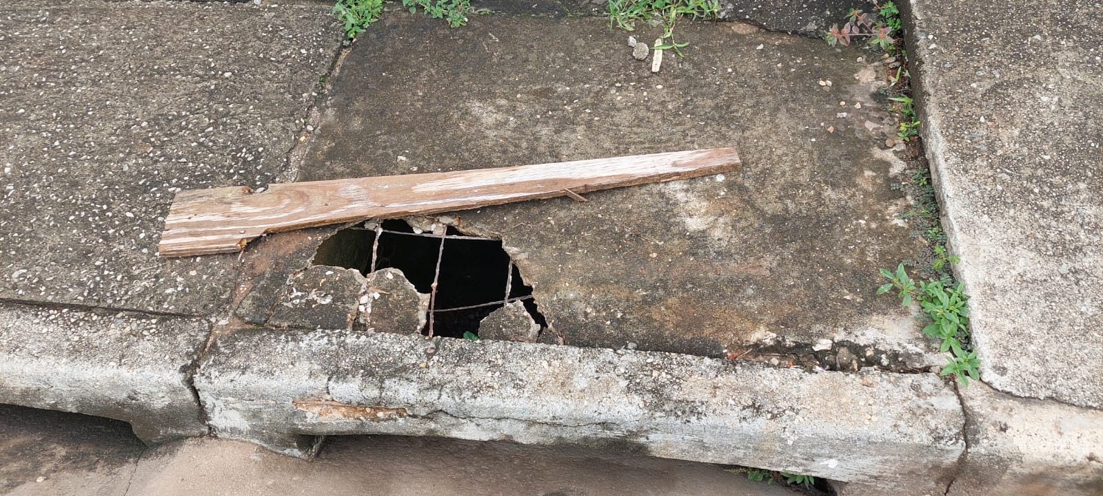
PROTOCOLO Nº CETSR 10/10/2022 - 08:24 12530/2022/lcl

